Муниципальное бюджетное общеобразовательное учреждение
«Средняя общеобразовательная школа №3 имени Ф.А.Зубалова»

РАБОЧАЯ ПРОГРАММА

спецкурса «Трудные вопросы школьного курса математики»
класс 9
срок реализации 2024 - 2025 учебный год

Ф.И.О. Учителя (составившего данную программу): Пеливанова Татьяна Авраамовна

с.Красноярское
2024г.

Пояснительная записка

Данный спецкурс направлен на организацию заключительного повторения перед экзаменом по математике в 9 классе, он направлен на выработку умений выполнять устно промежуточные преобразования при решении уравнений, неравенств, систем уравнений и неравенств различной сложности. Занятия проходят в форме свободного практического урока и состоят из обобщённой теоретической части и практической части, где учащимся предлагается решить задания схожие с заданиями, вошедшими в ОГЭ прошлых лет или же удовлетворяющие перечни контролируемых вопросов. На курсах также рассматриваются иные, нежели привычные, подходы к решению задач, позволяющие сэкономить время на ОГЭ.
Целью предлагаемой программы является не только подготовка к ОГЭ по математике, но и обучение приёмам самостоятельной деятельности и творческому подходу к любой проблеме.
Спецкурс "Трудные вопросы школьного курса математики" рассчитан на 68 часов для учащихся 9 классов. Результатом предложенного курса должна быть успешная сдача ОГЭ.
Цель курса:
- Создание условий для подготовки к итоговой аттестации учащихся в форме ОГЭ.
Задачи курса:
- Реализовать индивидуальный подход в обучении; способствовать удовлетворению образовательных потребностей школьников по математике. Формировать устойчивый интерес учащихся к предмету.
- Выявить и развить математические способности обучающихся.
- Обеспечить усвоение обучающимися наиболее общих приемов и способов решения задач. Развивать умения самостоятельно анализировать и решать задачи по образцу и в незнакомой ситуации.
- Формировать и развивать аналитическое и логическое мышление.
- Расширить математическое представление учащихся по определённым темам.
- Развивать коммуникативные и общеучебные навыки работы в классе, самостоятельной работы, умений вести дискуссию, аргументировать ответы.
Формы контроля.
- Тематический контроль: зачёт, тест.
- Итоговый контроль: итоговый тест.
Основные требования к знаниям и умениям учащихся.
Выполнение практических занятий имеет целью закрепить у учащихся теоретические знания и развить практические навыки и умения в области алгебры и геометрии, и успешной сдачи ОГЭ по математике.
Планируемые результаты
Изучение данного курса дает учащимся возможность:
- повторить и систематизировать ранее изученный материал школьного курса математики;
- освоить основные приемы решения задач;
- овладеть навыками построения и анализа предполагаемого решения поставленной задачи;
- овладеть и пользоваться на практике техникой сдачи теста;
- познакомиться и использовать на практике нестандартные методы решения задач;
- повысить уровень своей математической культуры, творческого развития, познавательной активности;
- познакомиться с возможностями использования электронных средств обучения, в том числе Интернет-ресурсов, в ходе подготовки к итоговой аттестации в форме ОГЭ.

Содержание программы
Тема 1. Числа и выражения. Преобразование выражений.
Свойства степени с натуральным и целым показателями. Свойства арифметического квадратного корня. Стандартный вид числа. Формулы сокращённого умножения. Приёмы разложения на множители. Выражение переменной из формулы. Нахождение значений переменной.
Тема 2. Уравнения.
Способы решения различных уравнений (линейных, квадратных и сводимых к ним, дробно-рациональных уравнений).
Тема 3. Системы уравнений.
Различные методы решения систем уравнений (графический, метод подстановки, метод сложения). Применение специальных приёмов при решении систем уравнений.
Тема 4. Неравенства.
Способы решения различных неравенств (числовых, линейных, квадратных). Метод интервалов. Область определения выражения. Системы неравенств.
Тема 5. Координаты и графики.
Установление соответствия между графиком функции и её аналитическим заданием. Уравнения прямых, парабол, гипербол. Геометрический смысл коэффициентов для уравнений прямой и параболы.
Тема 6. Функции.
Функции, их свойства и графики (линейная, обратно-пропорциональная, квадратичная и др.) «Считывание» свойств функции по её графику. Анализирование графиков, описывающих зависимость между величинами. Установление соответствия между графиком функции и её аналитическим заданием.
Тема 7. Арифметическая и геометрическая прогрессии.
Определение арифметической и геометрической прогрессий. Рекуррентная формула. Формула n-ого члена. Характеристическое свойство. Сумма n первых членов.
Тема 8. Текстовые задачи.
Задачи на проценты. Задачи на «движение», на «работу». Задачи геометрического содержания.
Тема 9. Обобщающее повторение.
Решение задач из контрольно измерительных материалов для ОГЭ (первая часть).
Решение задач из контрольно измерительных материалов для ОГЭ (полный текст).

Учебно-тематическое планирование
№ п/п | Тема урока | Кол-во  часов
 | Тема 1. Числа и выражения. Преобразование выражений. | 14
1 | Свойства степени с натуральным и целым показателями. | 2
2 | Свойства арифметического квадратного корня. | 2
3 | Стандартный вид числа. | 2
4 | Формулы сокращённого умножения. | 2
5 | Приёмы разложения на множители. | 2
6 | Выражение переменной из формулы. | 2
7 | Нахождение значений переменной. | 2
 | Тема 2. Уравнения. | 6
8 | Линейные уравнения. | 2
9 | Квадратные уравнения. | 2
10 | Дробно-рациональные уравнения. | 2
 | Тема 3. Системы уравнений. | 6
11 | Графический способ решения систем уравнений. | 2
12 | Метод подстановки. | 2
13 | Метод сложения. | 2
 | Тема 4. Неравенства. | 10
14 | Решение числовых неравенств. | 2
15 | Решение линейных неравенств. | 2
16 | Решение квадратных неравенств. | 2
17 | Метод интервалов. | 2
18 | Системы неравенств. | 2
 | Тема 5. Координаты и графики. | 6
19 | Установление соответствия между графиком функции и её аналитическим заданием. | 2
20 | Уравнения прямых, парабол, гипербол. | 2
21 | Геометрический смысл коэффициентов для уравнений прямой и параболы. | 2
 | Тема 6. Функции. | 6
22 | Функции, их свойства и графики (линейная, обратно-пропорциональная, квадратичная и др.) | 2
23 | «Считывание» свойств функции по её графику. | 2
24 | Анализ графиков, описывающих зависимость между величинами. | 2
 | Тема 7. Арифметическая и геометрическая прогрессии. | 4
25 | Арифметическая прогрессия. | 2
26 | Геометрическая прогрессия. | 2
 | Тема 8. Текстовые задачи. | 8
27 | Задачи на проценты. | 2
28 | Задачи на движение | 2
29 | Задачи на работу. | 2
30 | Задачи геометрического содержания. | 2
 | Тема 9. Обобщающее повторение. | 8
31-32 | Решение задач из контрольно измерительных материалов для ОГЭ (полный текст). | 6
33-34 | Итоговая контрольная работа. | 2

Литература для учителя
  - Ким Е.А. Алгебра. Поурочные планы по учебнику А. Г. Мордковича 7-9 классы. Волгоград: «Учитель», 2016.
  - Под редакцией Ф.Ф.Лысенко, С.Ю.Кулабухова Тренажёр для подготовки к экзамену. Математика 9 класс. ООО «Легион», 2015.
  - Под редакцией Ф.Ф.Лысенко, С.Ю.Кулабухова. Рабочая тетрадь для тренировки и мониторинга 9 класса. ООО «Легион», 2014.
  - Кузнецова Л.В., Суворова С.Б. и др. Сборник заданий для подготовки к итоговой аттестации в 9 классе. Алгебра. М.: «Просвещение», 2015.
  - Мордкович А.Г. Алгебра. Часть 1. Учебник. 7-9 классы. М.: «Мнемозина», 2016.
  - Тестовые задания ФИПИ.
  - Алгебра. Сборник заданий для подготовки к итоговой аттестации в 9 классе М. Просвещение
Литература для учащихся

- Тестовые задания ФИПИ.
- Алгебра. Сборник заданий для подготовки к итоговой аттестации в 9 классе М.Просвещение
- Шахмейстер А.Х. "Системы уравнений".
- Шахмейстер А.Х. "Дробно-рациональные неравенства"
- Шахмейстер А.Х. "Уравнения"
- Шахмейстер А.Х "Иррациональные уравнения и неравенства"
Перечень WEB-сайтов для дополнительного образования по предмету:

Федеральный институт педагогических измерений: http://www.fipi.ru/
Образовательные ресурсы Интернета - Математика. http://www.alleng.ru/edu/math.htm
Тестирование online: 5 - 11 классы: http://www.kokch.kts.ru/cdo/
Педагогическая мастерская, уроки в Интернет и многое другое: http://teacher.fio.ru/
Новые технологии в образовании: http://edu.secna.ru/main/
Путеводитель «В мире науки» для школьников: http://www.uic.ssu.samara.ru/nauka/
Всё для учёбы: http://www.studfiles.ru
Итоговая контрольная работа

Вариант № 1
1. Найдите значение выражения: 
2. Площадь территории США составляет 9,6 · 106 км², а Эстонии — 4,5⋅104 км². Во сколько раз площадь территории США больше площади территории Эстонии?
1) примерно в 2,1 раза
2) примерно в 21 раз
3) примерно в 210 раз
4) примерно в 47 раз
3. Известно, что 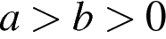. Какое из указанных утверждений верно?
В ответе укажите номер правильного варианта.
1) 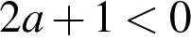
2) 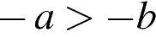
3) 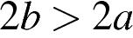
4) 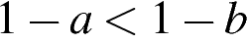
4. Найдите значение выражения 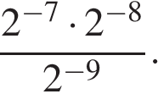
В ответе укажите номер правильного варианта.
1) 
2) 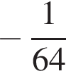
3) 
4) 
5. В аэропорту чемоданы пассажиров поднимают в зал выдачи багажа по транспортерной ленте. При проектировании транспортера необходимо учитывать допустимую силу натяжения ленты транспортера. На рисунке изображена зависимость натяжения ленты от угла наклона транспортера к горизонту при расчетной нагрузке. На оси абсцисс откладывается угол подъема в градусах, на оси ординат – сила натяжения транспортерной ленты (в килограммах силы). При каком угле наклона сила натяжения достигает 150 кгс? Ответ дайте в градусах.

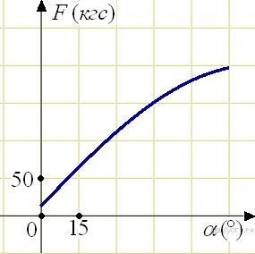
6. Найдите корни уравнения
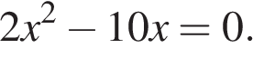
Если корней несколько, запишите их в ответ без пробелов в порядке возрастания.
7. Средний вес мальчиков того же возраста, что и Вова, равен 32 кг. Вес Вовы составляет 125 % от среднего веса. Сколько килограммов весит Вова?
8. На диаграмме показано количество SMS, присланных слушателями за каждый час четырёхчасового эфира программы по заявкам на радио. Определите, на сколько больше сообщений было прислано за последние два часа программы по сравнению с первыми двумя часами этой программы.
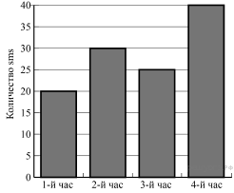
9. На экзамене по геометрии школьнику достаётся одна задача из сборника. Вероятность того, что эта задача по теме «Площадь», равна 0,45. Вероятность того, что это окажется задача по теме «Углы», равна 0,45. В сборнике нет задач, которые одновременно относятся к этим двум темам. Найдите вероятность того, что на экзамене школьнику достанется задача по одной из этих двух тем.
10. 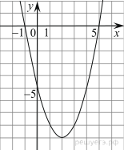
На рисунке изображён график квадратичной функции y=f(x).
Какие из следующих утверждений о данной функции неверны? Запишите их номера.
1) Функция возрастает на промежутке [2; +∞)
2) f( −1 ) < f( 5 )
3) Наименьшее значение функции равно −9
11. В первом ряду кинозала 20 мест, а в каждом следующем на 2 больше, чем в предыдущем. Сколько мест в одиннадцатом ряду?
12. Упростите выражение 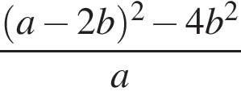 и найдите его значение при 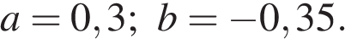
13. Площадь четырёхугольника можно вычислить по формуле S=, где d1 и d2 — длины диагоналей четырёхугольника, — угол между диагоналями. Пользуясь этой формулой, найдите длину диагонали d1, если d2 = 12, , а S = 22,5.
14. 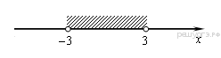Решение какого из данных неравенств изображено на рисунке?
В ответе укажите номер правильного варианта.
1) 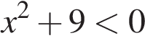 2) 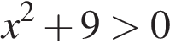 3) 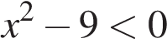 4) 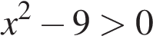
15. 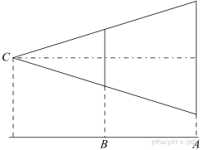Проектор полностью освещает экран A высотой 160 см, расположенный на расстоянии 300 см от проектора. Найдите, на каком наименьшем расстоянии от проектора нужно расположить экран B высотой 80 см, чтобы он был полностью освещён, если настройки проектора остаются неизменными. Ответ дайте в сантиметрах.
16. 
Тангенс острого угла прямоугольной трапеции равен  Найдите её большее основание, если меньшее основание равно высоте и равно 55.
17. В треугольнике ABC угол C равен 90°, AC = 8, tgA = 0,75. Найдите BC.
18. 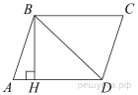Высота BH параллелограмма ABCD делит его сторону AD на отрезки AH = 6 и HD = 75. Диагональ параллелограмма BD равна 85. Найдите площадь параллелограмма.
19. 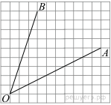
Найдите тангенс угла 
20. Какое из следующих утверждений верно?
1) Диагонали параллелограмма равны.
2) Площадь ромба равна произведению его стороны на высоту, проведённую к этой стороне.
3) Если две стороны и угол одного треугольника равны соответственно двум сторонам и углу другого треугольника, то такие треугольники равны.

Если утверждений несколько, запишите их номера в порядке возрастания.
21. Решите систему уравнений 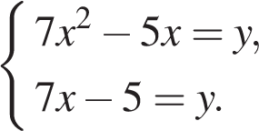
22. Два оператора, работая вместе, могут набрать текст газеты объявлений за 8 ч. Если первый оператор будет работать 3 ч, а второй 12 ч, то они выполнят только 75% всей работы. За какое время может набрать весь текст каждый оператор, работая отдельно?
23. Постройте график функции
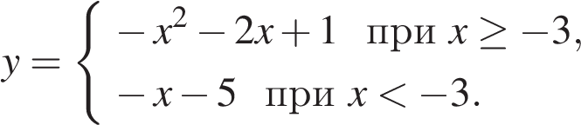
Определите, при каких значениях m прямая y = m имеет с графиком ровно две общие точки.
24. Основания трапеции равны 16 и 34. Найдите отрезок, соединяющий середины диагоналей трапеции.
25. 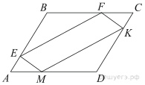
В параллелограмме АВСD точки E, F, K и М лежат на его сторонах, как показано на рисунке, причём СF = АM, BE = DK. Докажите, что EFKM — параллелограмм.
26. Боковые стороны AB и CD трапеции ABCD равны соответственно 20 и 29, а основание BC равно 4. Биссектриса угла ADC проходит через середину стороны AB. Найдите площадь трапеции.

